Инструкция по добавлению кнопки «Установить», содержащей ссылки на мобильное приложение «Госуслуги. Решаем вместе», и добавление ссылок на приложение в раздел «Ссылки» официальной страницы

Все действия на официальной странице государственного органа, органа местного самоуправления или подведомственной организации производятся пользователем с ролью не ниже администратора. Ссылки на мобильное приложение «Госуслуги. Решаем вместе» добавляется как на кнопку «Установить», так и в раздел «Ссылки» официальной страницы.

- Добавление кнопки «Установить» для мобильного приложения «Госуслуги. Решаем вместе» на официальную страницу

  - Перейти на официальную страницу органа или организации в социальной сети ВКонтакте и в правом меню выбрать пункт «Управление»:
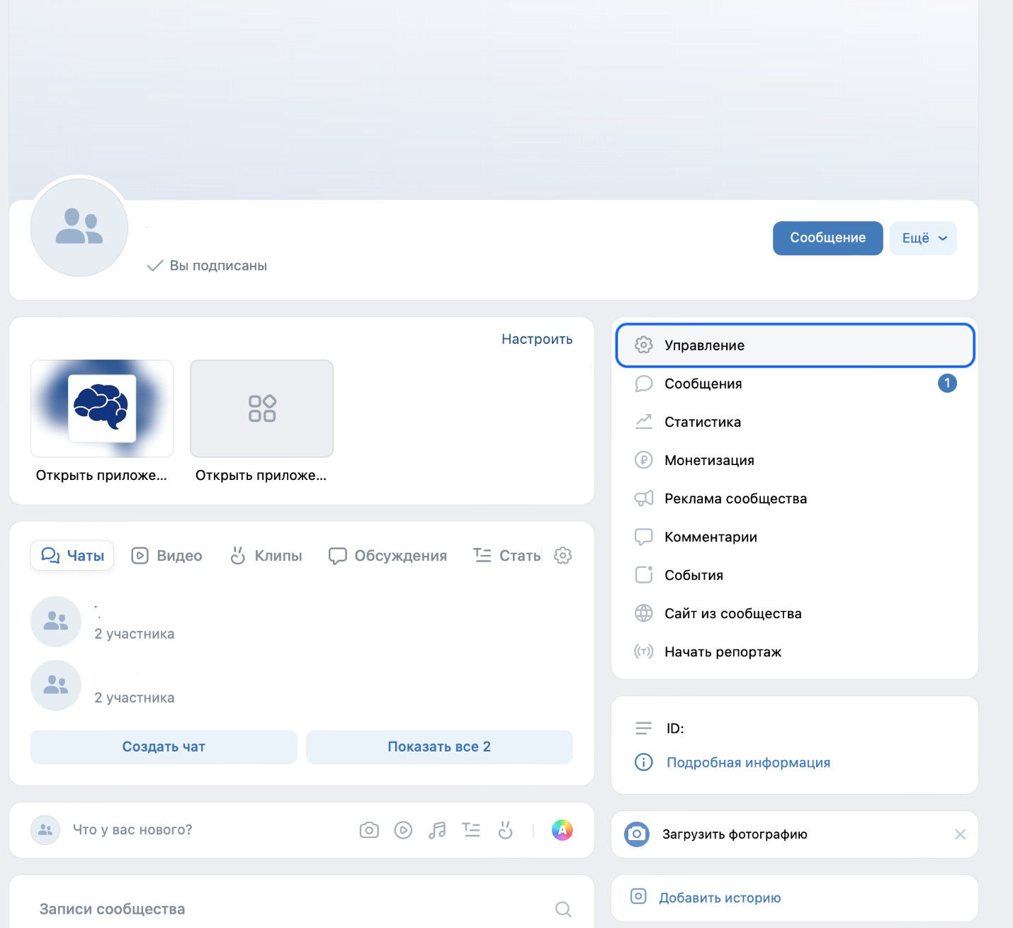

  - В разделе «Настройки» правого меню, в подразделе «Кнопка действия» выбрать тип действия «Открыть мобильное приложение»:
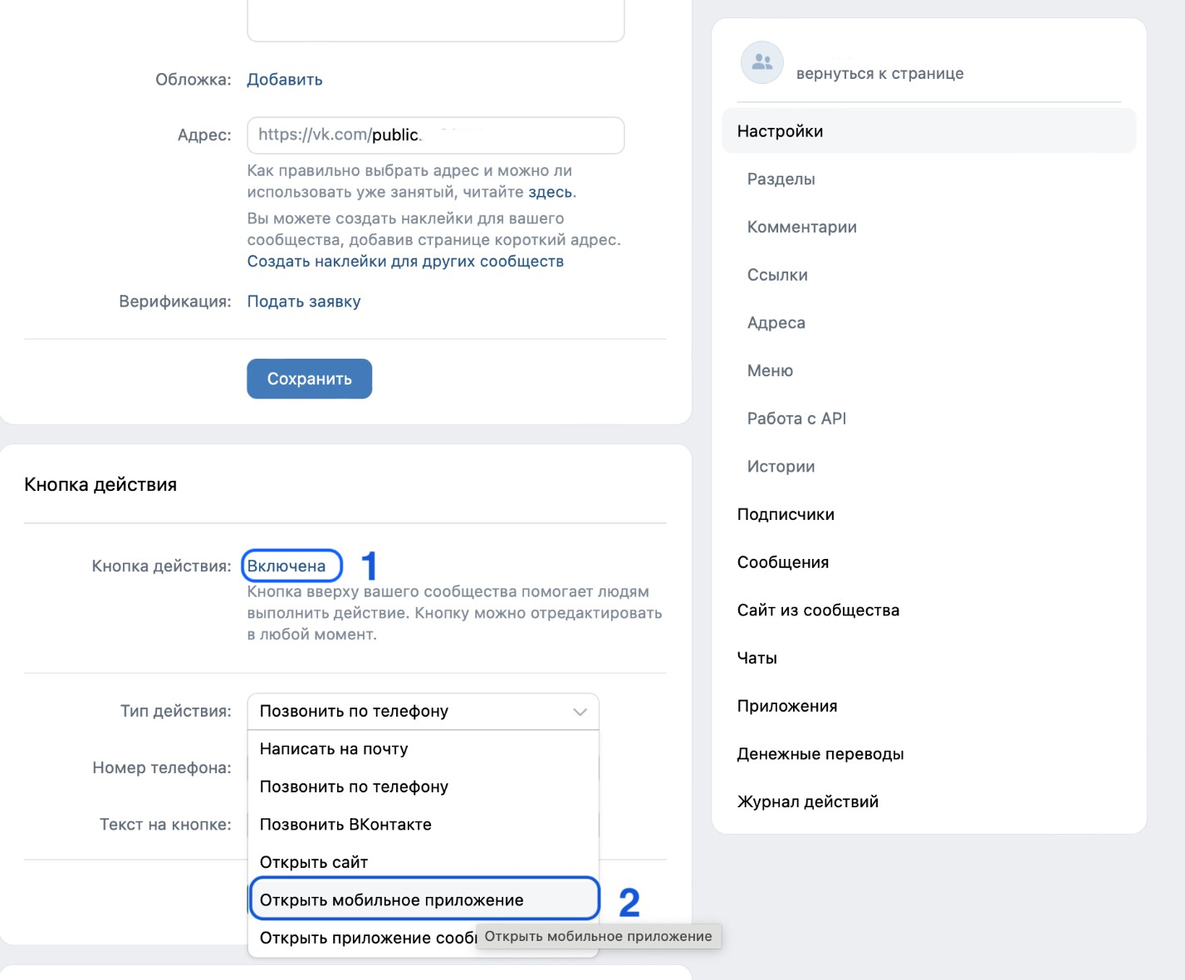

  - После выбора действия «Открыть мобильное приложение» необходимо:

    - В поле «App Store» указать ссылку:
https://apps.apple.com/ru/app/госуслуги-решаем-вместе/id1516448015

    - В поле «Google Play» указать ссылку:
https://play.google.com/store/apps/details?id=ru.gosuslugi.pos

    - В поле RuStore указать ссылку:
https://apps.rustore.ru/app/ru.gosuslugi.pos

    - В поле «Главный адрес» из выпадающего списка выбрать «RuStore»;

    - В поле «Текст на кнопке» из выпадающего списка выбрать
«Установить»;

    - Нажать кнопку «Сохранить».
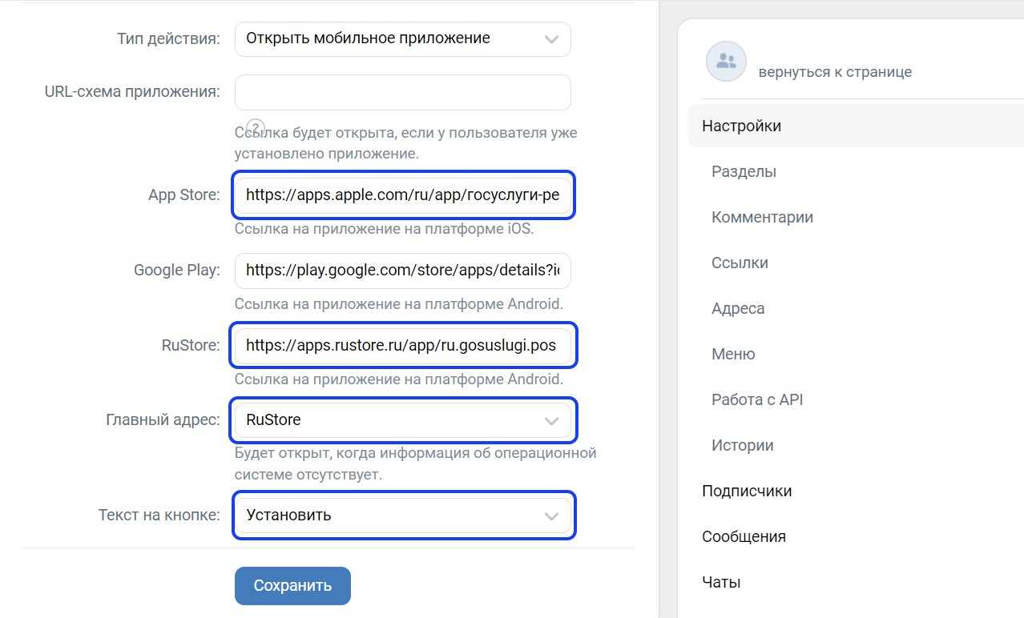

  - ​После сохранения настроек необходимо перейти обратно на официальную страницу и проверить наличие кнопки «Установить», а также возможность перехода по ней в магазин приложений:
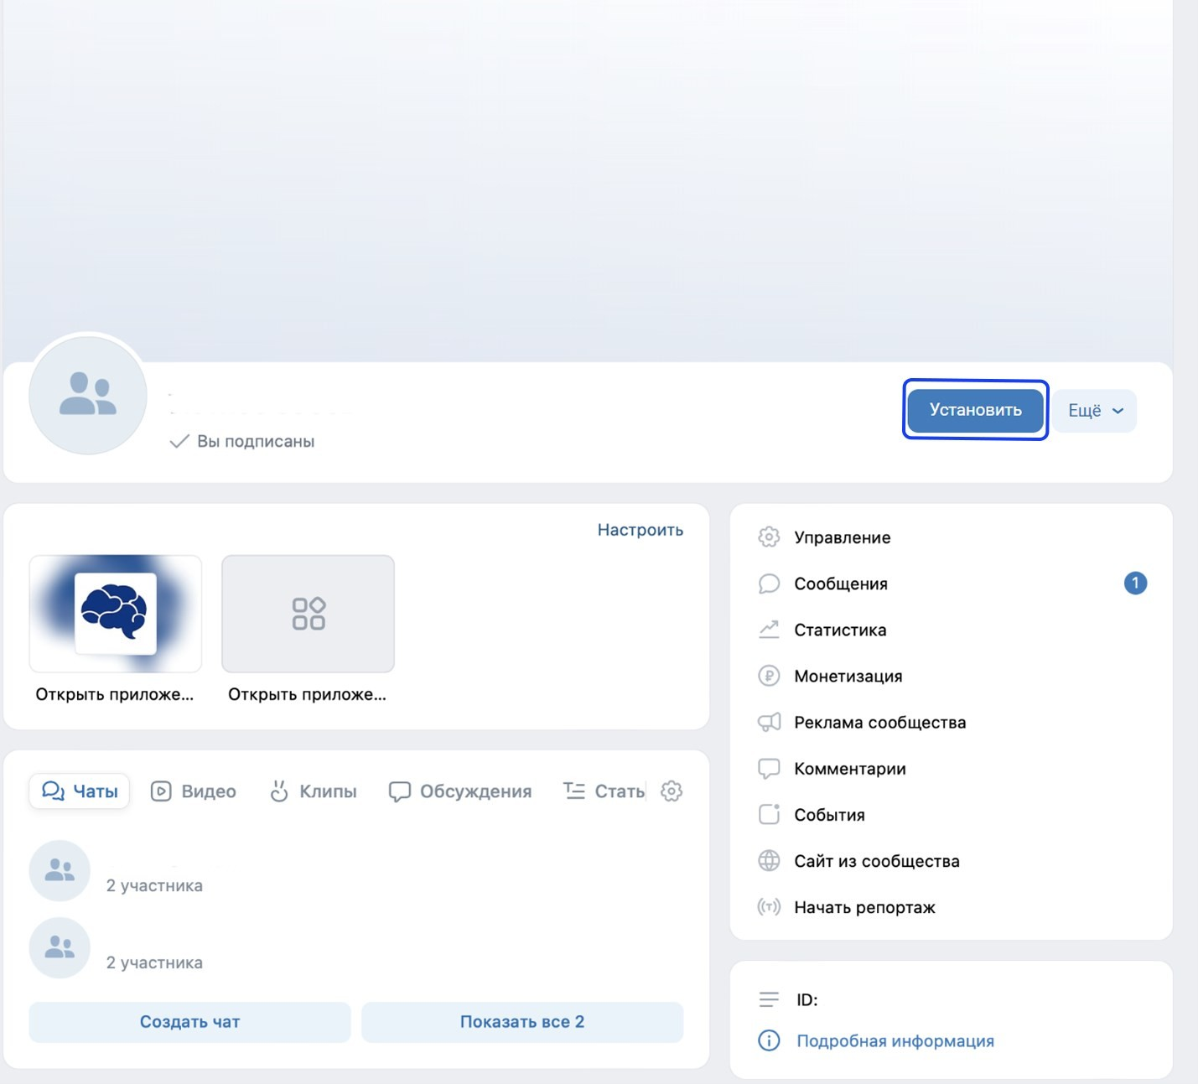

- Добавление ссылки на приложение «Госуслуги. Решаем вместе» в раздел
«Ссылки» официальной страницы

  - Перейти на официальную страницу органа или организации в социальной сети ВКонтакте и в правом меню выбрать пункт «Управление»:

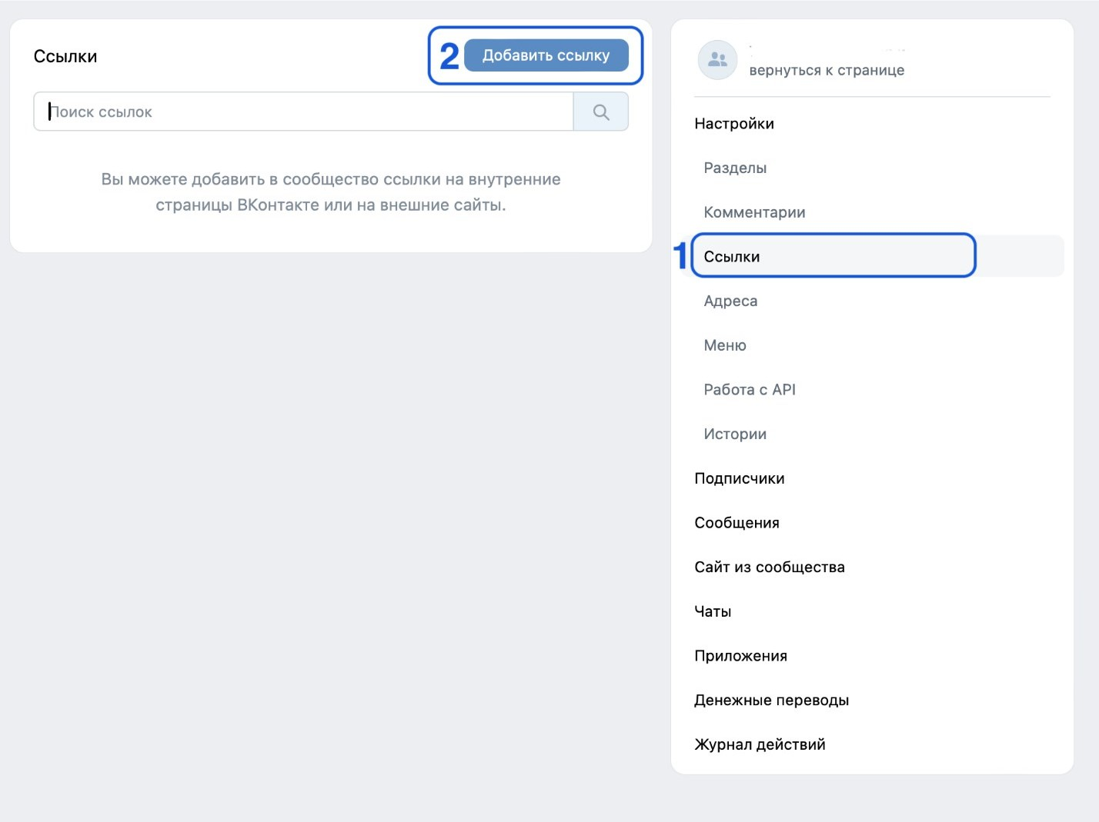
  - В правом меню в блоке «Настройки» выбрать пункт «Ссылки», после чего нажать «Добавить ссылку»:

  - Добавить ссылки на приложение «Госуслуги. Решаем вместе» в магазинах приложений:
    - Указать ссылку на приложение «Госуслуги. Решаем вместе» в RuStore:
https://apps.rustore.ru/app/ru.gosuslugi.pos
После чего указать наименование «Приложение «Госуслуги. Решаем вместе» для Android» и нажать кнопку «Добавить»:
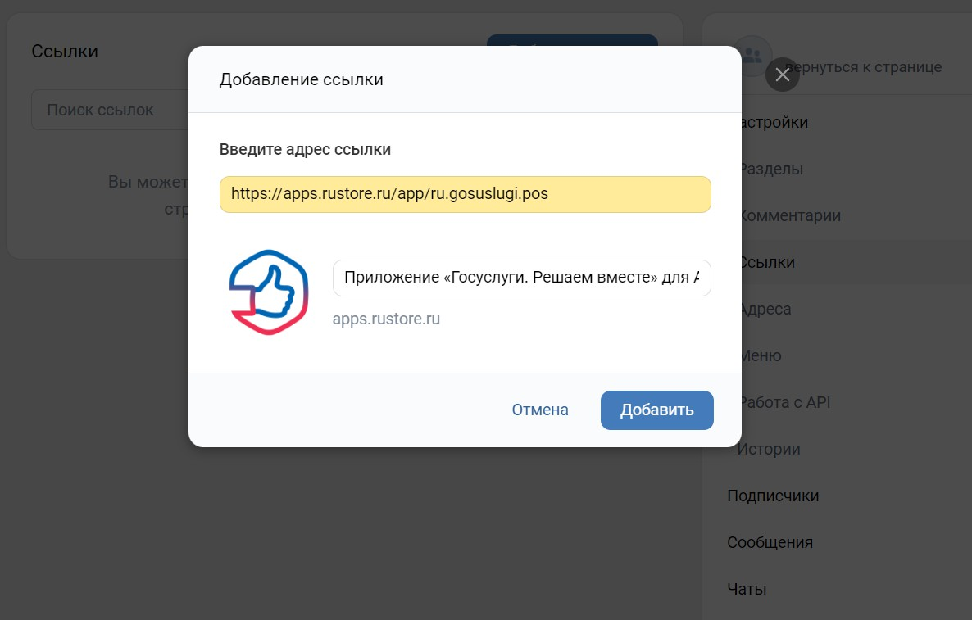

    - Указать ссылку на приложение «Госуслуги. Решаем вместе» в App Store:
https://apps.apple.com/ru/app/госуслуги-решаем-вместе/id1516448015
После чего указать наименование «Приложение «Госуслуги. Решаем вместе» для iOS» и нажать кнопку «Добавить»:
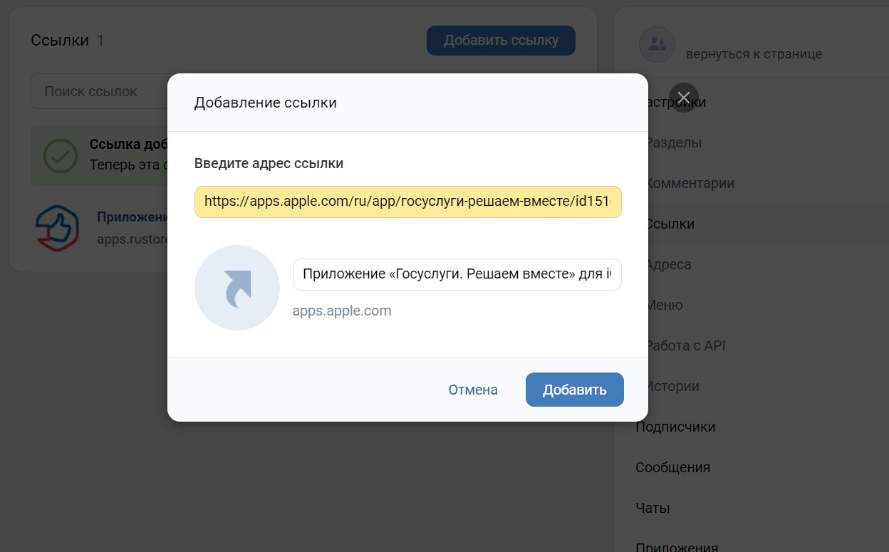

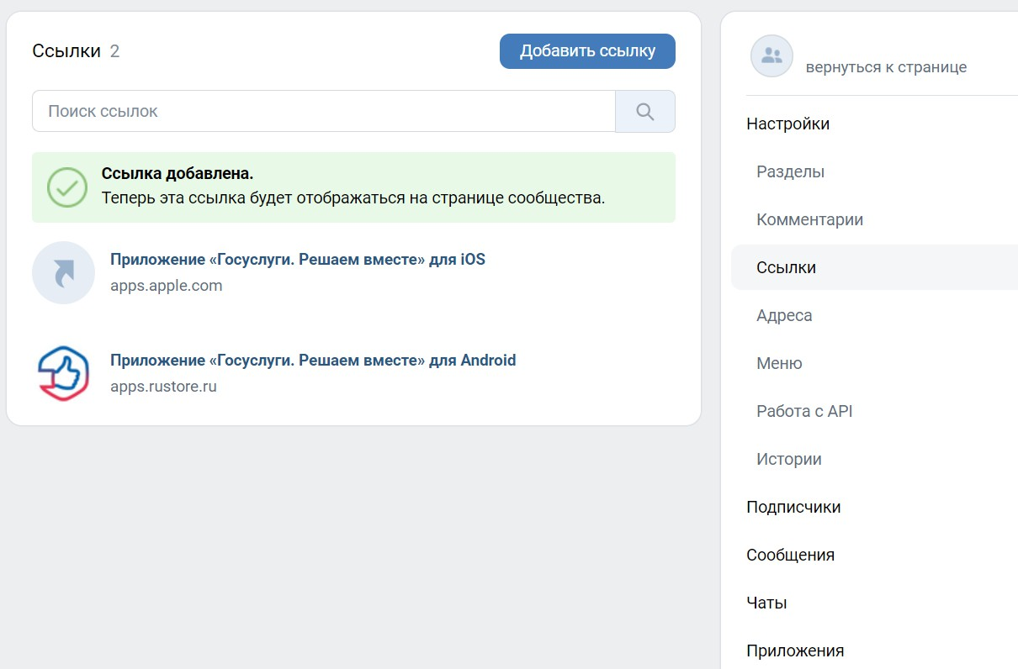
  - Проверить наличие ссылок в списке

